ТЕРРИТОРИАЛЬНЫЙ ОРГАН ФЕДЕРАЛЬНОЙ СЛУЖБЫ
ГОСУДАРСТВЕННОЙ СТАТИСТИКИ ПО ЧЕЧЕНСКОЙ РЕСПУБЛИКЕ (ЧЕЧЕНСТАТ)
364037, г. Грозный, ул. Киевская, д. 53, тел./факс 8(8712) 21-22-29; 21-22-34
http://chechenstat.gks.ru; chechenstat@mail.ru
‗‗‗‗‗‗‗‗‗‗‗‗‗‗‗‗‗‗‗‗‗‗‗‗‗‗‗‗‗‗‗‗‗‗‗‗‗‗‗‗‗‗‗‗‗‗‗‗‗‗‗‗‗‗‗‗‗‗‗‗‗‗‗‗‗‗‗‗‗‗‗‗‗‗‗‗‗
1 ИЮЛЯ 2016 ПРЕСС-РЕЛИЗ

В Чеченской Республике приступили

к сельскохозяйственной переписи

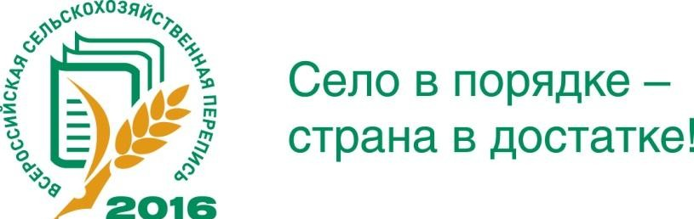 На территории Чеченской Республики в ходе Всероссийской сельскохозяйственной переписи будет задействовано 478 хорошо подготовленных переписчиков. В масштабной акции участвуют органы республиканской власти и местного самоуправления. Создана специальная правительственная комиссия, которая отвечает за содействие в проведении сельхозпереписи.
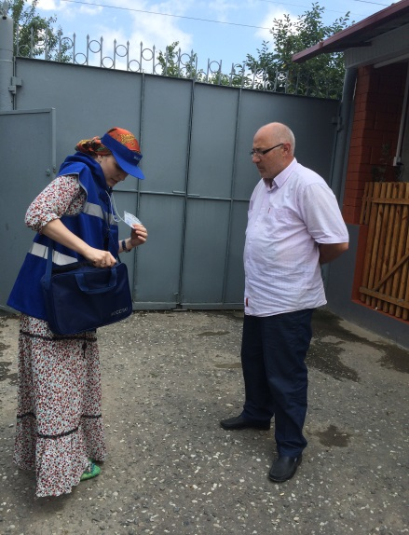
В республике насчитываются более 121 тысячи объектов, которые подлежат обязательной переписи. Среди них не только крупные агропромышленные предприятия, но и крестьянско-фермерские хозяйства, а также личные подворья граждан.В сельских районах также созданы все условия, необходимые для работы переписчиков.

Информация, которая будет получена в ходе переписи, не создаст какой-либо финансовой нагрузки для жителей республики. Данные переписи позволят планировать социально-экономическое развитие Чеченской Республики, совместно с федеральным центром выстраивать и внедрять эффективные механизмы поддержки сельскохозяйственного комплекса.

Напомним, что перепись на территории Российской Федерации пройдет с 1 июля по 15 августа текущего года. Главное в этом мероприятии — это конфиденциальность сведений, полученных в ходе сельскохозяйственной переписи.

